Lịch sử và Địa lí:

BÀI 5: NƯỚC VĂN LANG, ÂU LẠC
I. YÊU CẦU CẦN ĐẠT
1. Kiến thức
Sau bài học này, HS sẽ:
- Trình bày được sự ra đời của nước Văn Lang, Âu Lạc thông qua tìm hiểu một số truyền thuyết và bằng chứng khảo cô học.
- Sử dụng kiến thức lịch sử và một số truyền thuyết lịch sử (Sơn Tinh, Thủy Tinh; Thánh Gióng; Sự tích nỏ thần…), mô tả được đời sống kinh tế và công cuộc đấu tranh bảo vệ nhà nước Văn Lang, Âu Lạc.
2. Năng lực
Năng lực chung:
- Giao tiếp và hợp tác: Tham gia hoạt động nhóm, trình bày kết quả thực hiện nhiệm vụ học tập; giới thiệu về nước Văn Lang, Âu Lạc.
- Giải quyết vấn đề và sáng tạo: Thực hiện nhiệm vụ học tập và trình bày kết quả thể hiện sự sáng tạo.
- Tự chủ và tự học: Sưu tầm tư liệu và giới thiệu về nước Văn Lang, Âu Lạc.
Năng lực riêng:
- Nhận thức khoa học Lịch sử và Địa lí: Trình bày được sự ra đời của nước Văn Lang, Âu Lạc.
- Tìm hiểu lịch sử và địa lí: Tìm, tra cứu hoặc sưu tầm thông tin cơ bản về nhà nước Văn Lang, Âu Lạc qua truyền thuyết và bằng chứng khảo cổ học.
- Vận dụng kiến thức, kĩ năng học: Sử dụng kiến thức lịch sử và một số truyền thuyết lịch sử mô tả được đời sống kinh tế và công cuộc đấu tranh bảo vệ nhà nước Văn Lang, Âu Lạc.
- Giáo dục tình yêu quê hương, yêu hòa bình, yêu Tổ quốc Việt Nam xã hội chủ nghĩa. Niềm tự hào tự tôn dân tộc, lòng biết ơn các anh hùng, liệt sĩ trong xây dựng và bảo vệ Tổ quốc. Bảo vệ an ninh quốc gia, giữ gìn trật tự an toàn xã hội.
3. Phẩm chất
- Yêu nước: Tự hào và biết ơn tổ tiên đã áo công dựng nước và giữ nước thời Văn Lang, Âu Lạc.
- Trách nhiệm: Trân trọng, giữ gìn những giá trị văn hóa, truyền thống của tổ tiên.
- Lồng ghép GDQPAN: Giáo dục tình yêu quê hương, yêu hòa bình, yêu Tổ quốc Việt Nam xã hội chủ nghĩa. Niềm tự hào tự tôn dân tộc, lòng biết ơn các anh hùng, liệt sĩ trong xây dựng và bảo vệ Tổ quốc. Bảo vệ an ninh quốc gia, giữ gìn trật tự an toàn xã hội.
HSKT: NHÌN CHÉP 1 DÒNG TRONG BÀI ĐỌC.
II. ĐỒ DÙNG DẠY HỌC
1. Đối với giáo viên
- Kế hoạch bài dạy, bài trình chiếu powerpoint.
- Tranh ảnh nhà nước Văn Lang, Âu Lạc.
- SGK Lịch sử và Địa lí 5 – bộ sách Cánh diều.
- Bảng con, giấy A4, bút viết,...
2. Đối với học sinh
- SHS Lịch sử và Địa lí 5 bộ sách Cánh diều.
- Thông tin, tài liệu, tranh ảnh về làm quen với phương tiện học tập môn Lịch sử và Địa lí.
III. CÁC HOẠT ĐỘNG DẠY HỌC
HOẠT ĐỘNG CỦA GV | HOẠT ĐỘNG CỦA HS
A. HOẠT ĐỘNG KHỞI ĐỘNG  A, Hát 1 bài  B. HOẠT ĐỘNG HÌNH THÀNH KIẾN THỨC  - GV trình chiếu cho HS nhiều hình ảnh liên quan đến sự ra đời nước Văn Lang, Âu Lạc:  Trống đồng Đông Sơn Thạp đồng Đào Thịnh  Đền thờ An Dương Vương ở Cổ Loa  - GV cho HS xem video:  + Tổ chức nhà nước Văn Lang:  https://www.youtube.com/watch?v=RwegzXi6_7Q  + An Dương Vương lập nước Âu Lạc  https://www.youtube.com/watch?v=_YxCQtcSbLY&t=4s  - GV cung cấp thêm tư liệu cho HS về quá trình hình thành nhà nước Văn Lang – Âu Lạc: Vua Hùng đến nhiều vùng dọc sông Thao, sông Đà chọn đất đóng đô cho nước Văn Lang nhưng chưa tìm được nơi phù hợp. Một hôm. Vua tới một vùng đất trước mặt có ba con sống tụ hội, hai bên là núi Tản Viên – Tam Đảo chầu về, đồi núi gần xa. Giữa những quả đồi xanh tốt ấy có ngọn núi lớn hình voi mẹ nằm giữa đàn con. Phóng tầm mắt nhìn ra bốn phía thấy ba bề bãi rộng bồi đắp phù sa, bốn mặt cây xanh, hoa tươi cỏ ngọt, vua mừng rỡ, khen thế đất vững bền, thực là đất họp muôn dân. Vua quyết định đặt đô ở đó, gọi tên là thành Phòng Châu.  (Theo Nguyễn Khắc Xương, Truyền thuyết Hùng Vương, NXB Kim Đồng, Hà Nội, 2012)  Hoạt động 2: Tìm hiểu đời sống kinh tế và công cuộc đấu tranh bảo vệ nước Văn Lang, Âu Lạc.  a. Mục tiêu: Thông qua hoạt động, HS sử dụng kiến thức lịch sử và một số truyền thuyết lịch sử (Sơn Tinh, Thủy Tinh, Sự tích nỏ thần…) mô tả được đời sống kinh tế và công cuộc đấu tranh bảo vệ nước Văn Lang, Âu Lạc.  b. Cách tiến hành  - GV chia HS trong lớp thành những nhóm nhỏ (3 – 6 HS/nhóm) và giao nhiệm vụ:  + Nhóm lẻ: Quan sát Hình 5, 6 SHS tr.27 và đọc thông tin và mô tả đời sống kinh tế của nước Văn Lang, Âu Lạc và cho biết câu chuyện Sơn Tinh, Thủy Tinh phản ánh điều gì.  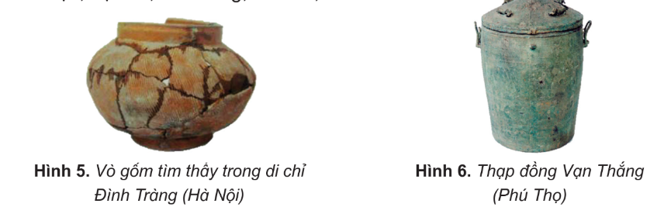  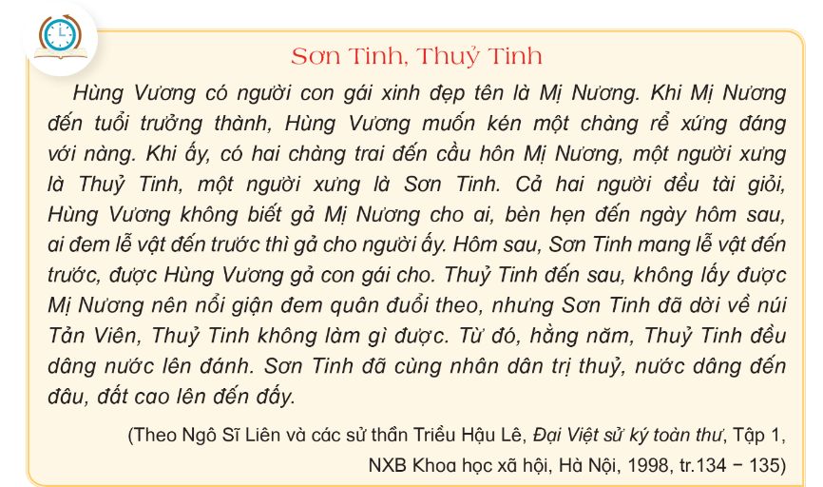  + Nhóm chẵn: Đọc thông tin SHS tr.28 và mô tả cuộc đấu tranh bảo vệ nước Văn Lang, Âu Lạc và cho biết câu chuyện Thánh Gióng và sự tích nỏ thần thể hiện điều gì.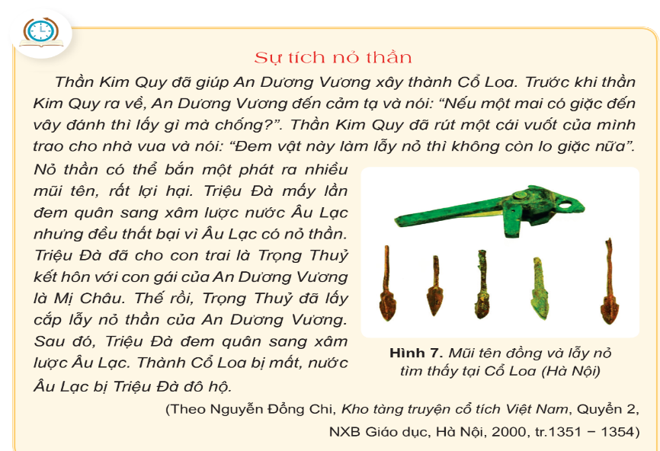  - GV cho HS xem một số hình ảnh minh họa đời sống kinh tế và công cuộc đấu tranh của cư dân Văn Lang, Âu Lạc:  Rìu chiến Đông Sơn Mũi tên đồng  Vòng tay bằng đồng  - GV mời đại diện 2 – 3 HS trình bày trước lớp. HS khác lắng nghe nhận xét, bổ sung ý kiến (nếu có)  - GV nhận xét, chốt kiến thức:  + Đời sống kinh tế của cư dân Văn Lang, Âu Lạc:  - Nông nghiệp: biết trồng lúa nước và các loại rau, củ, biết chăn nuôi, đánh bắt cá. Câu chuyện Sơn Tinh, Thủy Tinh phản ánh sự nỗ lực trong chế ngự lũ lụt để phát triển sản xuất nông nghiệp của người Việt cổ.  - Thủ công nghiệp: làm gốm, làm mộc, dệt vải, đúc đồng.  + Đấu tranh bảo vệ nước Văn Lang, Âu Lạc.  - Người Việt đã tiến hành các cuộc kháng chiến chống giặc Ân để bảo vệ nước Văn Lang, kháng chiến chống quân Triệu để bảo vệ nước Âu Lạc.  - Truyền thuyết Thánh Gióng, Sự tích nỏ thần thể hiện tinh thần yêu nước cũng như quá trình đấu tranh chống ngoại xâm của người Việt từ xa xưa.  - GV trình chiếu cho HS xem video về Đời sống Văn Lang – Âu Lạc:  https://www.youtube.com/watch?v=BYBlLERk-TA  - GV mở rộng kiến thức, cung cấp tư liệu: Thửa xưa, người dân chưa biết cày cấy làm ra thóc gạo, chỉ sống bằng săn bắt thú rừng, thu lượm rễ cây, hoa quả và các loài rau dại, lúa hóa nhặt được. Nhận thấy, vùng đất ven sống hằng năm được phù sa bồi thêm màu mỡ, Vua Hùng tổ chức cho dân đến đắp bờ giữ nước. Thấy lúa mọc hoang nhiều, vua mới bày cách cho dân gỡ hạt, gieo mạ. Khi mạ xanh thì đem cấy vào ruộng có nước. Từ đó, nghề nông được hình hành và đem lại cuộc sống no ấm cho người dân.  (Theo Nguyễn Khắc Xương, Truyền thuyết Hùng Vương)  C. HOẠT ĐỘNG LUYỆN TẬP  a. Mục tiêu: Giúp HS củng cố kiến thức đã học về phương tiện học tập môn Lịch sử và Địa lí.  b. Cách tiến hành  Nhiệm vụ 1: Nêu những dẫn chứng khẳng định sự ra đời của nước Văn Lang – Âu Lạc.  - GV yêu cầu HS làm việc cá nhân và trả lời câu hỏi.  - GV mời đại diện một 1 – 2 HS trình bày trước lớp. Các HS khác quan sát, nhận xét.  - GV nhận xét, đánh giá và công bố đáp án:  + Truyền thuyết Con Rồng Cháu Tiên, những hiện vật khảo cô như muôi đồng, rìu đồng, mộ thuyền Việt Khê và các hiện vật khác tìm thấy ở lưu vực sông Hồng, sông Mã, sông Cả là bằng chứng phản ánh sự ra đời và tồn tại của nước Văn lang.  + Dấu tích thành Cổ Loa và các hiện vật khảo cổ như lưỡi cày đồng, rìu đồng, lẫy nỏ , mũi tên đồng là bằng chứng cho sự ra đời và tồn tại của nước Âu Lạc.  Nhiệm vụ 2: Kể tên các hoạt động kinh tế của cư dân Văn lang, Âu Lạc.  - GV yêu cầu HS làm việc cá nhân và trả lời câu hỏi.  - GV mời đại diện một 1 – 2 HS trình bày trước lớp. Các HS khác quan sát, nhận xét.  - GV nhận xét, đánh giá và công bố đáp án:  + Nông nghiệp: trồng lúa nước và các loại rau,củ, chăn nuôi, đánh bắt cá.  + Thủ công nghiệp: làm gốm, làm mộc, dệt vải, đúc đồng..  Nhiệm vụ 3: Truyền thuyết Sơn Tinh, Thủy Tinh, Thánh Gióng, Sự tích nỏ thần phản ánh về đời sống kinh tế và cuộc đấu tranh bảo vệ đất nước qua những chi tiết nào?  - GV yêu cầu HS làm việc cá nhân và trả lời câu hỏi.  - GV mời đại diện một 1 – 2 HS trình bày trước lớp. Các HS khác quan sát, nhận xét.  - GV nhận xét, đánh giá và công bố đáp án:  + Truyền thuyết Sơn Tinh, Thủy Tinh: Sơn Tinh đã cùng nhân dân trị thủy, nước dâng đến đâu, đất cao lên đến đấy.  + Truyền thuyết Thánh Gióng: nhà Ân sang xâm lược nước Văn Lang, Gióng mặc áo giáp, tay cầm gươm cưỡi lên lưng ngựa phi như bay đến chỗ quân địch, lưỡi gươm của Gióng vung lên loang loảng như chớp, ngựa hét ra lửa, chẳng mấy chốc đã đánh tan được quân địch.  + Truyền thuyết Sự tích nỏ thần: Triệu Đà mấy lần đem quân sang xâm lược nước Âu Lạc nhưng đều thất bại, An Dương Vương có nỏ thần có thể bắn một phát ra nhiều mũi tên, rất lợi hại…  GV Lồng ghép GDQPAN: Giáo dục tình yêu quê hương, yêu hòa bình. Niềm tự hào tự tôn dân tộc, lòng biết ơn các anh hùng, liệt sĩ trong xây dựng và bảo vệ Tổ quốc. Bảo vệ an ninh quốc gia, giữ gìn trật tự an toàn xã hội.  D. HOẠT ĐỘNG VẬN DỤNG  + Nhiệm vụ 1: Sưu tầm tư liệu và giới thiệu về nước Văn Lang (sự ra đời, đời sống kinh tế, đấu tranh bảo vệ đất nước ..)  + Nhiệm vụ 2: Đóng vai một hướng dẫn viên trong bảo tàng lịch sử, hãy giới thiệu về nước Âu Lạc (sự ra đời, đời sống kinh tế, đấu tranh bảo vệ đất nước…)  - GV mời đại diện 1 – 2 nhóm HS trình bày kết quả nhiệm vụ. Các nhóm HS khác nhận xét, bổ sung ý kiến (nếu có).  - GV nhận xét, đánh giá, khích lệ HS.  - GV tổ chức cho HS chơi trò chơi “Đố vui”.  - GV đọc từng câu hỏi và HS giơ tay để phát biểu. GV công bố đáp án sau khi HS trả lời.  Câu 1: Kinh đô nhà nước Văn Lang đặt tại:  A. Cổ Loa.  B. Phong Châu.  C. Hoa Lư.  D. Tây Đô.  Câu 2: Sự ra đời của Văn Lang được phản ánh qua truyền thuyết nào?  A. Truyền thuyết Con Rồng Cháu Tiên.  B. Truyền thuyết Thánh Gióng  C. Truyền thuyết Sơn Tinh Thủy Tinh  D. Truyền thuyết Sự tích nỏ thần.  Câu 3: Mộ thuyền Việt Khê được phát hiện ở đâu?  A. Phong Châu (Phú Thọ)  B. Tây Đô (Thanh Hóa)  C. Thủy Nguyên (Hải Phòng).  D. Mê Linh (Vĩnh Phúc).  Câu 4: Kinh đô của nước Âu Lạc là:  A. Cổ Loa (Đông Anh, Hà Nội)  B. Luy Lâu (Thuận Thành – Bắc Ninh).  C. Bạch Hạc (Việt Trì – Phú Thọ)  D. lưu vực sông Hồng, sông Mã, sông Cả…  Câu 5: Đời sống của cư dân Văn Lang, Âu Lạc thể hiện qua:  A. Truyền thuyết Mai An Tiêm  B. Truyền thuyến Sự tích nỏ thần.  C. Truyền thuyết Thánh Gióng.  D. Truyền thuyết Thành Cổ Loa  - GV công bố đáp án ngay sau khi HS nêu đáp án:  Câu 1 Câu 2 Câu 3 Câu 4 Câu 5  B A C D A  * CỦNG CỐ  - GV nhận xét, tóm tắt lại những nội dung chính của bài học.  - GV nhận xét, đánh giá sự tham gia của HS trong giờ học, khen ngợi những HS tích cực; nhắc nhở, động viên những HS còn chưa tích cực, nhút nhát.  * DẶN DÒ  - GV nhắc nhở HS:  + Đọc lại bài học Nhà nước Văn Lang, Âu Lạc | - HS lắng nghe dẫn dắt và quan sát hình ảnh.  - HS lắng nghe câu hỏi.  - HS trả lời câu hỏi.  - HS lắng nghe, tiếp thu.  - HS lắng nghe, chuẩn bị vào bài học mới.  - HS chia thành các nhóm và lắng nghe nhiệm vụ.  - HS quan sát Phiếu học tập số 1.  - HS quan sát hình ảnh và lắng nghe, tiếp thu.  - HS trình bày Phiếu học tập số 1.  - HS lắng nghe, tiếp thu.  - HS quan sát hình ảnh.  Giáo dục tình yêu quê hương, yêu hòa bình, yêu Tổ quốc Việt Nam xã hội chủ nghĩa. Niềm tự hào tự tôn dân tộc, lòng biết ơn các anh hùng, liệt sĩ trong xây dựng và bảo vệ Tổ quốc. Bảo vệ an ninh quốc gia, giữ gìn trật tự an toàn xã hội.  - HS quan sát video  - HS lắng nghe, tiếp thu.  - HS chia HS cả lớp thành các nhóm nhỏ và lắng nghe nhiệm vụ.  - HS quan sát hình ảnh.  - HS trả lời câu hỏi.  - HS lắng nghe, tiếp thu.  - HS quan sát video.  - HS lắng nghe, tiếp thu.
IV. ĐIỀU CHỈNH SAU BÀI DẠY
...............................................................................................................................................
...............................................................................................................................................

